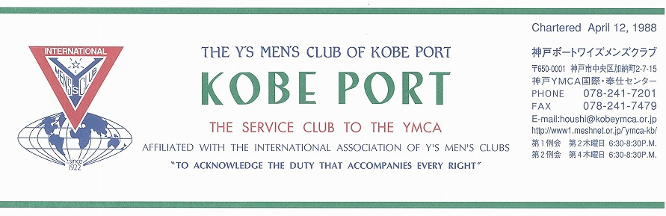

第２７０号
山崎往夫神戸ポートクラブ会長『新しい出会いと希望-Renewal Relationship and a new Hope』 ２０１０年６月

Kevin Cummings(Canada)国際会長主題 「一つとなる力」“The Power of One”

Chon Byung-Koo(Korea)アジア地域会長主題「一つとなる力」“The Power of One”

スローガン｢夢見るアジア，愛するアジア｣“Dreaming Asia, Loving Asia”

鈴木誠也西日本区理事(神戸ポート)｢すべてのいのちを大切に！｣“Love & Care for All the Living Things”
大田厚三郎 六甲部部長「 希 望 の 灯(ともしび) と な ろ う 」“Be the Light of Hope”
西日本区 ６月強調月間 評価・計画
今年度の評価反省を的確にまとめて、やりたいことと出来ることを見つけましょう。
そこから次の計画が生まれるでしょう。 ‐鈴木誠也理事 (神戸ポートクラブ)‐
＜６月第1例会＞
西日本区大会を目前に控え、たいへん忙しい時期ではありますが、年度の反省・総括と次年度の方針等について話し合います。
また、小田ﾒﾝには、インドネシア訪問記をスピーチいただきます。
＜記＞
日 時：2010年６月１０日(木)18:30～20:30
場 所：神戸YMCA４Ｆサイコー亭
○例会担当 大野 勉ﾒﾝ
○開会点鐘 山崎往夫会長
○ワイズソング/聖句/祈祷/ゲスト紹介：山崎メン
○今年度の総括、次年度の方針等の決定
○メンバースピーチ：インドネシア訪問報告
小田 浩ﾒﾝ
○西日本区大会へ向けて最終打ち合わせ
○今月の誕生者および諸連絡
○今月の歌
○閉会点鐘 山崎 往夫 会長
＜４月出席状況＞ 出席率：８８.２％
(出席総数)１５／１７（在籍会員数）
出席数：ﾒﾝ15（ﾒｰｷｬｯﾌﾟ３）ﾒﾈｯﾄ3，ﾋﾞｼﾞﾀｰ１、

，メークアップ ０，メネット ２，コメット ０，ゲスト １０，ビジター ０

＜現在のファンド・累計＞
５月 累計
ニコニコ 1,000円 3１,324円

＜６月のお誕生者＞
１日 水野 雄二ﾒﾝ

今後の予定
＜ブリテン作業＞
６月３日(木)
＜６月第１例会＞
６月１０日(木)サイコー亭
＜第１３回西日本区大会＞
６月１１日、１２日、１３日：広島
＜６月第２例会＞
６月２４日(木)神戸YMCA４階
＜７月第１例会＞
７月８日(木)サイコー亭

２

メネット・ゲスト・ビジターメネット・ゲスト・ビジターの出席希望の方は前日までに本部事務局（078-241-7201）坂本まで。
《６月の聖句》
＜その愛によってあなたを新たにし＞ （ゼパニヤ書3：17）
私たちは、神の愛によって絶えず新たにされ、生かされている今があるのです。
世はますます混とんとし、先の見えない今であっても、新たにされていることに
感謝し、その喜びを他の人々と分かち合いましょう。（Rev. Y）

２００９―２０１０年度クラブ役員
【会長】山崎往夫【副会長】橋本忠男【書記】齋藤 勲【会計】小田 浩【監事】石坂哲郎【連絡主事】坂本庸秀
＜会長メッセージ＞「年度の終わりに」
山崎 往夫
早いもので、1年が経ちました。年度初めに掲げた主題、活動方針、計画がどれほど達成できたかを採点すると、75点。甘いという方もあるでしょう。クラブのメンバー全員で行ってきたことなので、その意味ではもっと高い点をつけても良いかと思います。特に、今期は鈴木誠也メンを西日本区理事に送りだし、「折りづるラン」を西日本区大会と国際大会を盛り上げるために自ら企画し走られた大野メンの功績は大でした。
- 国際クラブとしての働きについてはチェンマイＹからのお客さんとの交流、シアトルＹスタッフの受け入れ、また神戸Ｙとの協働で国際協力募金、緊急災害支援募金を中国四川省、ハイチ、チリ大地震のために、また佐用町の水害のための支援募金を神戸ＹＭＣＡ及び他クラブと共に行いました。
- ＤＢＣに関しては東京むかでクラブとの交流が随分ありました。夏の野尻湖でのキャンプに神戸から4名、秋の余島での交流会には東京から１名、オリンピアでのクリスマス会とＤＢＣ交流会には東京から4名参加というぐあいで、例年以上に交流プログラムがありました。
- 国際ボランティアやユースとのかかわりは、彼らの活動の報告や支援という形で行われましたが、我がクラブへの留学生の参加が今年は少なかったようです。
- 施設へのプログラム支援は、神戸真生塾の夏祭り、オリンピア特養クリスマスに多くのメン、メネットが参加しました。
- 環境問題に関しては1度のみでしたが、細見メンから「エコロジー：太陽光」のレクチャーを受けました。
- 他クラブとの共働に関しては、特に同じ会場で例会を行う、神戸、神戸西の3クラブで新しい万国旗を共同購入しました。
- 月例会のスピーチも様々な分野からのゲストを迎え、有意義な学びをする事が出来ました。
- 「平和を創り出すコンサート」は短い準備期間でも多くの聴衆を集めることが出来ました。

夫々の役割を取られたメン、メネットの皆さま、この1年間のご協力を感謝し、次年度会長の大野メンを支えてくださるようお願いします。

＜５月第1例会報告＞
５月１３日(木)神戸YMCA４Ｆ「サイコー亭」18:30～
司会：メﾝ１３,ﾒﾈｯﾄ２,ｹﾞｽﾄ２ 計１７名
＊司会：水野ﾒﾝ、
＊開会点鐘：山崎会長,ペンテコステを迎え、愛について考えよう。
＊ゲストスピーチ
○スタン・カーク氏（甲南大学講師） →写真中央
日本に来て10年以上。日本語で楽しく語った。
<カナダの歴史>
イギリス連邦に属する１７～１８世紀、英仏間で争奪戦があり、後に英国の植民地となる。１８６７年自治領。１９４９年独立。英語、フランス語を公用語。現代の問題点等、ＰＰで説明。移民とその迫害の悲しい歴史もあった。今は、自然とスポーツが盛んな美しい国である。定住外国人子ども奨学金支援を！と代表の金宣吉さんも移民問題、ベトナム支援について話されました。
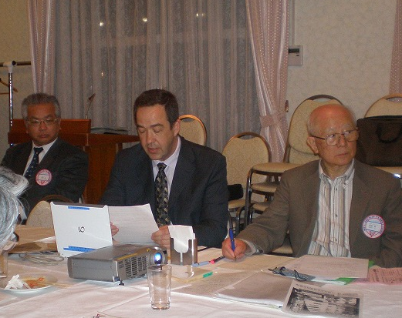
○石坂尚太君（タイ・ワークキャンプ報告）
３月１２日～２５日まで参加。余島リーダー
タイ北部チェンマイ郊外の惣村で、発達障害児の教室造りのワークをした。完成して「みんなしあわせ、みんなの家」と日本語で書いた。日本、ラオス、シアトル、タイからの参加。国際交流のワークをした手と表情で話ができた。サッカーをして、どんどん仲良くなった。国際交流の良い経験をした、とグランパパの前で、少し緊張気味。（好感のもてる青年） ↓
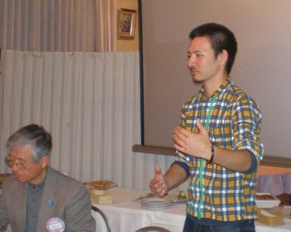＊今月の歌：「こいのぼり」を元気に歌った。
（いらかの波と 雲の波 重なる波の 中ぞらを～）
若い人たちは、この歌を知らないそうだ。
＜５月第2例会報告＞
5月28日(木) 神戸YMCA第1会議室
出席：小田､齊藤､橋本､大野､山田､郡､山崎、計7名
＊報告事項
①5月第1例会の件
②ゲストスピーカー：スタン・カーク氏
カナダの移民政策、特に戦時中の日系人強制収容、東部への移住、戦後処理に関して、また、ベトナム難民受け入れと彼の親族との関係、現在もベトナム難民支援を神戸でも行っていることなどをpptを通して話され、貴重な学びとなりました。
③会計報告：「平和を創り出すコンサート」の集計結果の報告がありました。
＊協議事項
①大野メンの「折りづるラン」に関して話し合った結果、ポートクラブとして50,000円を大野メンの交通費補助として支出することを決定しました。
②次年度方針計画、行事予定、役割等に関して、次期会長大野メンの原案に基づき検討の結果、別紙のように内定しました。
③6月第1例会は、今年度の総括、次年度の方針等の決定、小田浩メンのインドネシア紀行の話をプログラムとすることを決定。
<次期クラブ役員・委員＞
会長：大野勉、副会長：橋本忠男、書記：齋藤勲
会計：小田浩、直前会長：山崎往夫、監事：鈴木誠也
連絡主事：坂本庸秀、Ｙサ・ユース：森恭子､水野雄二
EMC：齋藤勲､山田滋己、地域奉仕・環境：郡美恵子、木村暁美、ファンド：佐野睦、丹羽武夫、広報：細見俊雄、佐野睦、交流：山田滋己、石坂哲郎、ﾒﾈｯﾄ：大野智恵、プログラム：民谷清、細見俊雄
六甲部ＥＭＣ主査：齋藤勲（メール補佐山田滋己）
西日本区直前理事：鈴木誠也

＜折りづるラン広島へ完全走破！感謝！＞
５月２３日（日）大雨警報の中を、東広島八本松駅から広島YMCA間２８ｋｍを、地元のみなさんと共に完走し、１６時１０分、西中国部の多くのワイズメンに迎えられた。「雨の中、ようやる！」「何はともあれ、ご苦労様！」１月１７日にスタートしたラン、たくさんの支援者のおかげ様で無事完走いたしました。感謝！
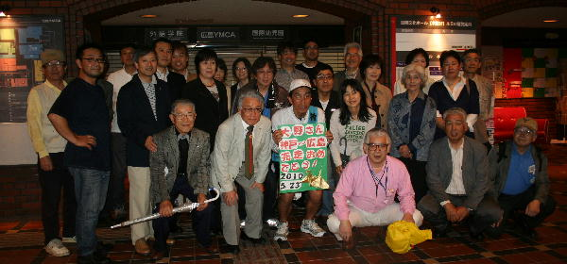
↑ 広島ＹＭＣＡ会館内にて記念撮影
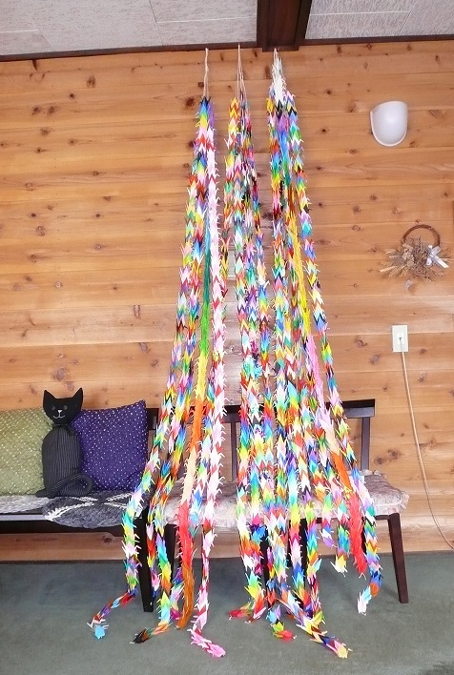
←丹羽ﾒﾝ、和子ﾒﾈｯﾄが千羽鶴を完成してくださいました。

<今後の予定>
６月６日（日）富士～三島（東日本区大会後）
６月７日（月）関ヶ原～岐阜羽島
６月１９日(土)岐阜羽島～名古屋
６月２０日(日)名古屋～安城
６月２６日(土)安城～豊川
６月２７日(日)豊川～新居
今後の折りづるランの日程、これまでの記録は、西日本区ＨＰから訪問下さい。
＜理事通信より＞
＊大会のキャンペーンで購入頂いたバッジの裏の番号で抽選会が行われます。大会には青いバッジを忘れずにご持参下さい。
＊京都ウエストクラブは５月５日、福岡中央クラブは５月２２日に、３０周年記念例会を開催されました。それぞれ特徴のあるすばらしい記念例会でした。
横浜国際大会事務局より＜早期登録期間終了＞
早期登録は5月15日をもって終了しました。早期登録にご協力ありがとうございました。未登録の方は至急登録下さい。なお「登録推進強化キャンペーン」抽選当選者の発表および豪華賞品贈呈は区大会で行います。
＜ゲスト参加者の募集＞
1日単位でゲストの参加ができるようにいたしました。大会に皆様のご友人・知人をお誘いし、会員増強につなげましょう。食事代等の実費（初日5,000円、2日目5,000円、3日目10,000円）で参加いただけます。大会登録システムとは別の扱いとなりますので、ゲストをお連れになりたい方は東日本区事務所にご連絡下さい。締切は通常の大会登録と同じ7月22日です。
＜聖歌隊募集＞
大会での聖歌隊メンバーを募集しています。出番は大会2日目、3日目の朝の礼拝です。参加希望者には事前に楽譜をお送りし、また、大会初日、2日目の夕方等に練習を行います。是非ご応募下さい。
＜寄付、広告＞
ユースコンボケーションや大会プログラムをより充実させるために寄付や大会ロースター(参加者名簿・A4二つ折り)への広告掲載を募集しています。お知り合いの企業等にご案内下さい。またクラブ単位での寄付も是非ご協力ください。
＜物品・物産販売＞
大会初日の夏祭り会場、2日目以降の会場ロビーで物品・物産を販売しませんか。まだ今ならスペースがあります。早めにお申し込みください。
＊理事登録目標６００人を掲げて努力をしておりますがやや出遅れております。登録状況を１０日毎に理事事務局から随時送りますので、部と各クラブが協力して登録促進を進めて下さい。盛り上げ行事として今後、部長が率先して「チャリティーゴルフコンペ」や、「ボーリング大会」「カラオケ大会」等を企画してファンド作りにも協力して下さい。
折りづるラン西へ東へ
１月１７日広島西日本区大会と横浜国際大会の登録促進と成功を願い、ワイズ運動の機運を高めようと始まった「折りづるラン」は、５月23日に広島YMCAにゴールしました。今後は、東へ向けて進みます。５月３０日には、関ヶ原駅まで到着しました。これまでご支援いただいた多くのワイズメンの皆様に感謝いたします。
※理事通信１年間お読みいただき、ありがとうございました。

神戸YMCAマンスリーレポート
１，124回目の創立記念日
去る5月8日（土）は124周年の創立記念日で、午後から役員・職員合同研修会と夕刻からは創立記念日礼拝が開催されました。両方とも、東京からお招きした坂口順治先生（東京YMCA名誉会員、元立教大学教授）に講師と奨励者を務めていただきました。
創立記念日礼拝では「受け継がれる信仰力」と題したﾒｯｾｰｼﾞを坂口先生からいただき、来年への思いを新たにしました。恒例のタイワークキャンプの報告、125周年へのアピールも含めて、ﾌﾟﾚ125周年の記念日礼拝を豊かに持つことができました。礼拝には140名の会員、職員が参加しました。
２、定期総会、開催
去る5月28日（金）に、今年度の定期総会が開催され、無事終了しました。今年度は6月から新しい任期となる常議員、監事の選任が行なわれました。125周年準備のために多くの常議員が重任となりましたが、今回、新たに飯田義雄さん（芦屋ﾜｲｽﾞ）と森恭子さん（神戸ﾎﾟｰﾄ）が常議員として選任されました。
３、今後の予定
第25回午餐会
日 時：７月１０日（土）正午～午後２時
場 所：神戸YMCA ４F サイコー亭
テーマ：「マザー・テレサは生きている」
講 師：片柳弘史さん（カトリック六甲教会神父）
会 費：１，５００円（今年度から変更しています。）

